
妙管家管理顧問有限公司
106台北市敦化南路一段205號9樓902室
TEL:（02）2778-3878總機 FAX:（02）2711-8446
網址：http://www.summitvip.com E-mail：summit.club@msa.hinet.net

優 良 管 家 聘 僱 辦 法
【服務項目】
客戶可選擇每天4或5或6小時服務，提供清潔打掃 + 洗滌衣物 + 煮午餐或晚餐。

【服務時間】
早上8:00起或下午13：30起安排服務。（星期日除外）

【管家月薪】
天數/週  時間/天 | 星期一 〜 星期五 | 星期一 〜 星期六
服務4小時（40坪以下） | 月薪NT$18,000 | 月薪NT$22,000
服務5小時（40坪以上） | 月薪NT$23,000 | 月薪NT$28,000
服務6小時（下午時段） | 月薪NT$28,000 | 月薪NT$33,000

【聘僱辦法與流程】
- 本公司收取登記費1,000元及服務費14,000元，共計15,000元整。簽署委託書時，請先支付訂金7,000元，本公司再安排管家面談。
- 自委託書簽署日起30日內，對管家面試不合意或再無適當人選可派任，本公司將扣除登記費1,000元後，餘款6,000元無息退還給客戶。
- 管家確認後，於正式上班當天，請客戶交付尾款8,000元給本公司。
- 服務流程：
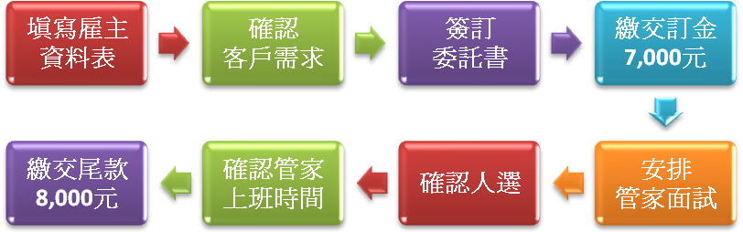
Yes
No
- 試用期及退費辦法：
管家上班後40天內不適任離職，本公司在管家離職後30天內若無遞補人選，或客戶不願再遞補管家，本公司則無息退還服務費NT$7,000，雙方解除委任。其他遞補方式，依委託書辦理。
- 管家上班後因故離職，雇主須負責結清應付工資給管家。

【費用繳交辦法】
- 可親自前來本公司支付現金，或開立即期支票。
- 可利用下列帳號匯款：
聯邦銀行 敦化分行（ATM代碼803） 帳號：050-10-000518-5
戶名：妙管家管理顧問有限公司

優良管家 雇主資料表

填寫日期： 年 月 日
連絡資訊：
雇主姓名： E-mail:
電 話：手機 (O) (H)
聯 絡 人： 電話： 傳真：
派遣地址： \s\up 10( 市)市\s\up 10( 市))\s\up 10( 市) \s\up 10( 區)區\s\up 10( 區))\s\up 10( 區) \s\up 10( 路)路\s\up 10( 路))\s\up 10( 路) 段 巷 弄 號 樓之
通訊地址： \s\up 10( 市)市\s\up 10( 市))\s\up 10( 市) \s\up 10( 區)區\s\up 10( 區))\s\up 10( 區) \s\up 10( 路)路\s\up 10( 路))\s\up 10( 路) 段 巷 弄 號 樓之

服務項目：
家庭成員：◎ 老年人（65歲以上） 人 ◎ 成年人（18-64歲） 人
◎ 學齡兒（6-17歲） 人 ◎ 嬰幼兒（0-6歲以下） 人
- 打掃坪數： 坪（室內坪數） □公寓 □大樓 □獨棟 □樓中樓 □屋齡 年
- 洗衣： 人份 □洗衣機 □手洗 □其他 (請詳述)
- 煮餐： 人份 口味偏 省份 □清淡 □重口味 □素食 買菜□否 □是（服務時間內）
- 寵物： （請告知種類「貓或狗」及數量）

服務時間：
□週一〜週五 □週一〜週六／ □4小時 □5小時 □6小時／ □煮午餐 □煮晚餐
□08:00開始 □08:30開始 □09:00開始 □09:30開始 □13:30開始 □14:00開始
□14:30開始 □15:00開始 □15:30開始 □16:00開始 □其他

選工需求：
- 學歷： □ 不拘 □ 小學 □ 國中 □ 高中職 □ 大專
- 年齡： □ 不拘 □ 50歲以下優先 □ 60歲以下優先
- 語言： □ 不拘 □ 國語 □ 台語 □ 客語 □ 其他

福利提供（請填寫）：
- 保險： □ 勞健保 □ 意外險 □ 無 □ 其他
- 獎金： □ 三節獎金 □ 年終獎金 □ 無 □ 其他
- 休假日： □ 國定例假日 □ 特定假日，一年休假日共10天【包含：a.春節休六日 b.清明節
c.端午節 d.中元節(農曆7月15日) e.中秋節】
- 請假： □ 依合約處理 □ 其他
- 其他

- 填寫後請回傳至FAX：（02）2711-8446
- E-mail：summit.club@msa.hinet.net
- 妙管家網址：http://www.summitvip.com
- 洽詢電話：（02）2778-3878
承辦人員：

§ 客戶資料，本公司將妥為保密，絕不外洩 §

